practica #5 José maurilio González
Barra de titulo: botón maximizar cerrar
Menú desplegable
Ricardo carranza paredes

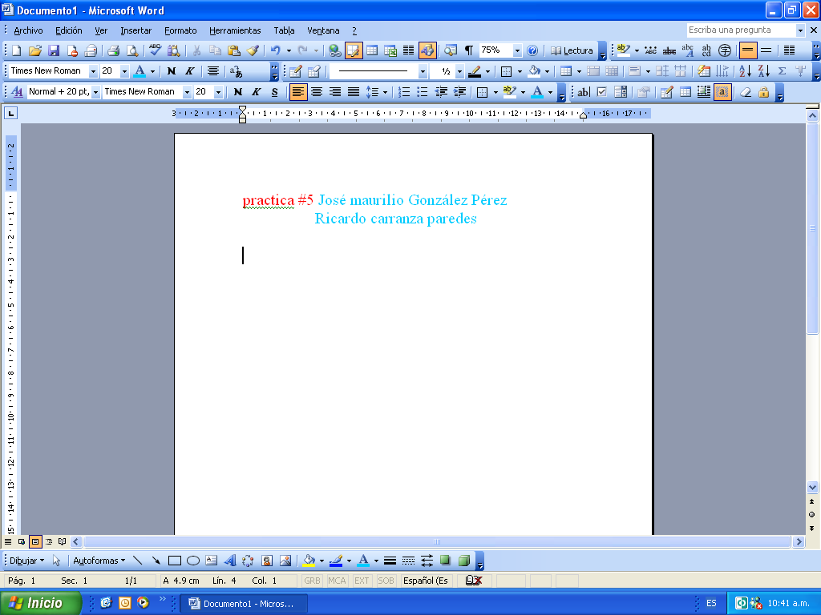
Area de trabajo
Barra desplegable
Barra de heramientas
Barra de estado

